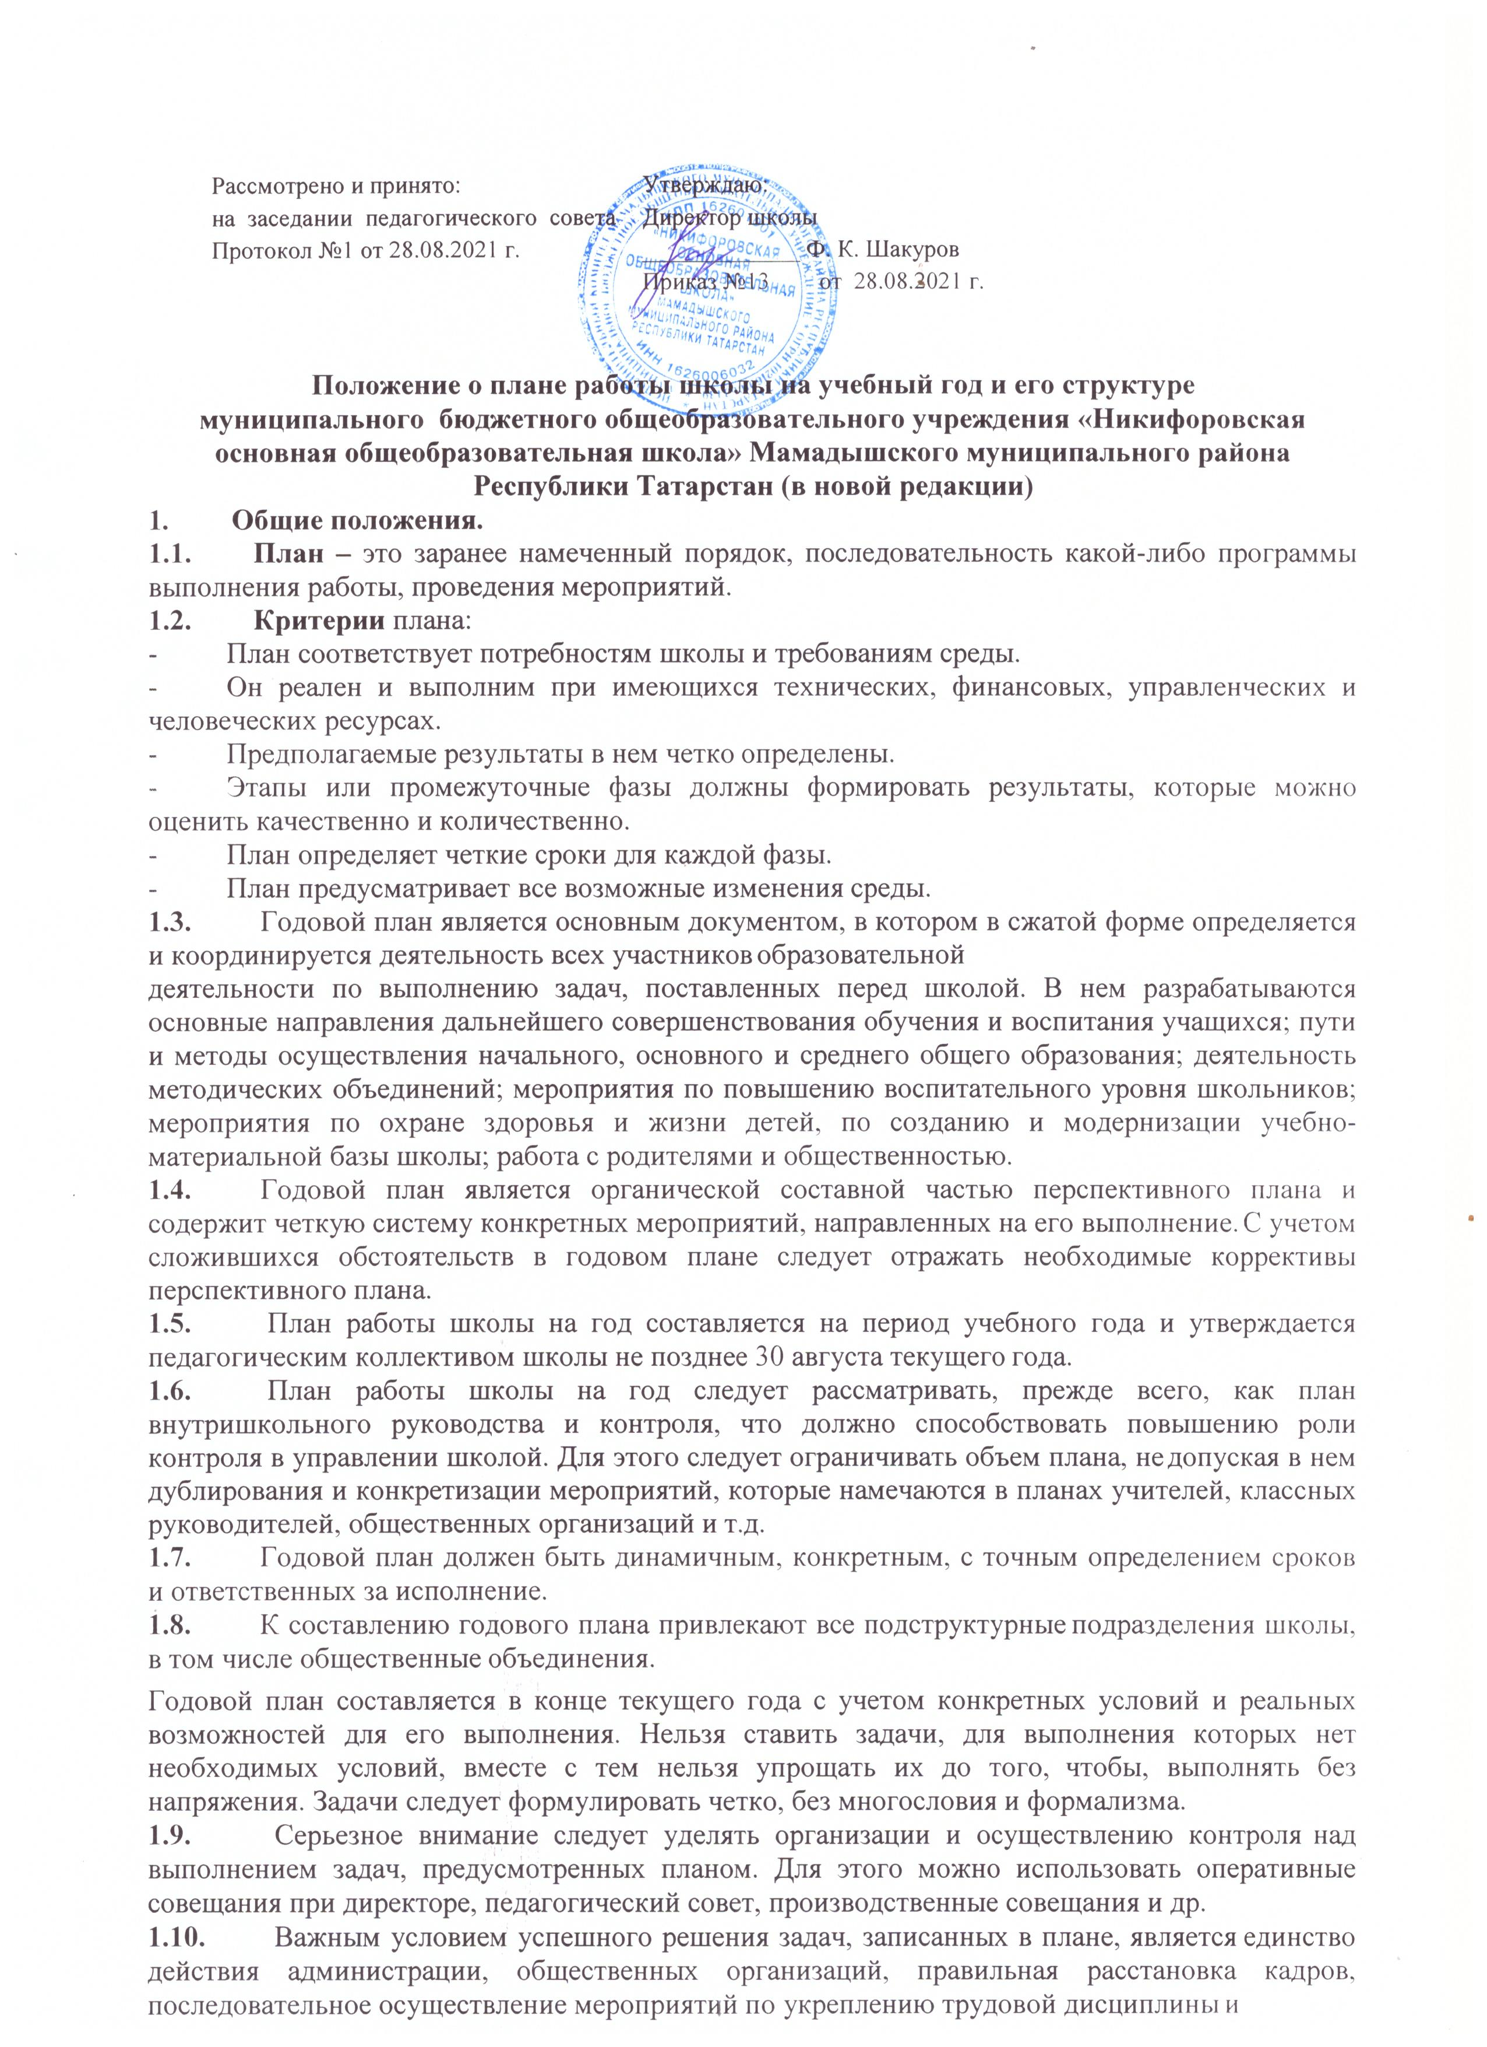состояние и результаты учебно-воспитательной деятельности, создание в коллективе обстановки высокой требовательности, взаимопомощи и творческого учительского поиска.

Структура годового плана учебно-воспитательной работы школы

Раздел 1. Информационная справка о школе
Раздел 2. Педагогический анализ учебно-методической и воспитательной работы и основные задачи
2.1. Анализ выполнения годового плана школы
2.2.Анализ методической деятельности педагогического коллектива
2.3.Состояние учебно - материальной базы
2.4. Анализ учебной деятельности
2.5. Анализ результатов государственной итоговой аттестации выпускников 9 класса
2.6.Работа с одарёнными детьми
2.7. Внутришкольный контроль
2.8. Анализ выполнения учебных программ
2.9. Анализ воспитательной работы
2.10. Анализ деятельности администрации по управлению и контролю
2.11. Анализ работы по реализации Закона Республики Татарстан «О государственных языках РТ и других языках в РТ»
Раздел 3. Организация воспитательной работы
Раздел 4. Управленческая деятельность
4.1. Распределение обязанностей
4.2. Тематика совещаний
Раздел 5. Планы школы
5.1.План работы с одарёнными детьми
5.2.План работы по профилактике наркомании, алкоголизма и табакокурения среди учащихся
5.3.План мероприятий по профилактике и предупреждению детского суицида
5.4.План заседаний педагогического совета
5.6. План организации и проведения итоговой аттестации для учащихся 9 класса

Раздел 6. Работа с педагогическими кадрами
6.1. Работа по повышению квалификации
6.2. План мероприятий по профориентационной работе
6.3. План реализации Закона Республики Татарстан о языках народов РТ

Раздел 7. Организация внутришкольного контроля
7.1. План внутришкольного контроля
7.2. План ВСОКО.
3. Содержание плана.
3.1. Введение
Содержание (с указанием разделов плана и номеров страниц).
Статистические данные по образовательной организации (количество обучающихся по классам и параллелям классов; количество выпускников, из них получивших золотые и серебряные медали, похвальные грамоты; количество обучающихся, получивших похвальные листы, участвовавших в предметных олимпиадах, из них количество призеров; количество обучающихся, занимающихся в кружках, на факультативных курсах, в научных обществах обучающихся и др.).

Анализ деятельности
Приводится анализ работы общеобразовательной организации в прошедшем учебном году не только с перечислением достижений и недостатков, но и с указанием причин полученных результатов.

Задачи на новый учебный год
Реализация конституционного права граждан на образование предполагает:
- взаимодействие с дошкольными учреждениями;
- организацию приема детей в учреждение;
- посещаемость обучающимися учебных занятий и внеучебных занятий по учебным предметам, а также работу с подростками группы риска и по профилактике "отсева" обучающихся;
- работу со слабоуспевающими обучающимися с целью профилактики повторного курса обучения; организацию групповых и индивидуальных консультаций,
организацию работы детей с ограниченными возможностями здоровья;
- организацию работы с одаренными детьми: работа предметных кружков;
- организацию питания обучающихся;
- организацию работы по охране труда и соблюдению требований техники безопасности.

В планах следует отразить следующие мероприятия:
3.4. 1. Организационно-педагогические мероприятия.
- работа коллектива по развитию функциональной грамотности школьников;
- работа коллектива по повышению качества знаний учащихся;
- организация творческой и научной работы школьников;
- организация подготовки к олимпиадам;
- организация работы по подготовке и проведению итоговой аттестации школьников;
- профориентационная работа и организация трудоустройства школьников.

Работа с педагогическими кадрами:
- мероприятия по проведению аттестации педагогических работников;
- повышение квалификации педагогов на курсах и семинарах;
- организация методической работы;
- творческая работа педагогов;
- экспериментальная работа по учебному предмету;
- работа педагогического коллектива по повышению качества образования;
- работа по выполнению учебного плана, образовательных программ;
- организация работы методического совета, методических и творческих объединений;
- организация курсовой подготовки и переподготовки педагогов;
- график открытых уроков и внеклассных мероприятий;
- предметные недели, декады;
- конференции, участие в районных педагогических чтениях;
- организация творческих отчетов педагогов, объединений;
- инновационная деятельность школы;
- информатизация УВП и управления им;
- методическое и организационное обеспечение самообразования педагогов;
- работа по изучению, обобщению и внедрению передового педагогического опыта.

Деятельность педагогического коллектива, направленная на создание системы воспитательной работы:
- основные направления воспитательной работы в школе.
- план воспитательной работы (общешкольные мероприятия, акции, месячники, декады)
- план кружковой работы, спортивных секций.
- работа классных руководителей, курирование школьных детских объединений.

Социально-педагогическая и психологическая поддержка школьников. Предупреждение правонарушений и суицида среди несовершеннолетних.
- Работа Совета по профилактике;

Общественное и семейное воспитание. Работа с родителями.
- тематика общешкольных родительских собраний (1 раз в четверть);
- тематика заседаний родительского комитета школы (1 раз в четверть

Развитие государственно-общественного управления
- разработка локальных актов (положений, правил и т. д.),;
- педагогического совета;
- самоуправления обучающихся;

Укрепление учебно-методической базы:
- паспортизация учебных кабинетов; ежегодная инвентаризация; оформление заявок на обновление учебно-методических комплексов;
- ремонт технического оборудования;
- пополнение фондов библиотеки учебной, справочно-информационной и художественной литературой;
- создание условий для выполнения санитарно-гигиенических и противопожарных требований.

Организационные мероприятия:
- режим работы общеобразовательной организации;
- расписание учебных и внеучебных занятий обучающихся;
- распределение учебной нагрузки педагогических работников, классного руководства, учебных кабинетов; распределение функциональных обязанностей руководства общеобразо- вательного учреждения;
- проведение смотров, конкурсов, предметных олимпиад.

Внутришкольный контроль.
- организация внутришкольного контроля:
- письменные проверочные работы;
- своевременность выполнения образовательных программ, в т. ч. практической части про- грамм;
- фронтальный и тематический контроль;
- контроль за ведением школьной документации;
- контроль за системой воспитательной работы.

Приложения:
- учебные планы;
планы работы предметных методических объединений;
- работа учебных кабинетов;
- мероприятия по охране труда.

